**DispatcherServlet**

**（1）配置Spring MVC的前端控制器。**

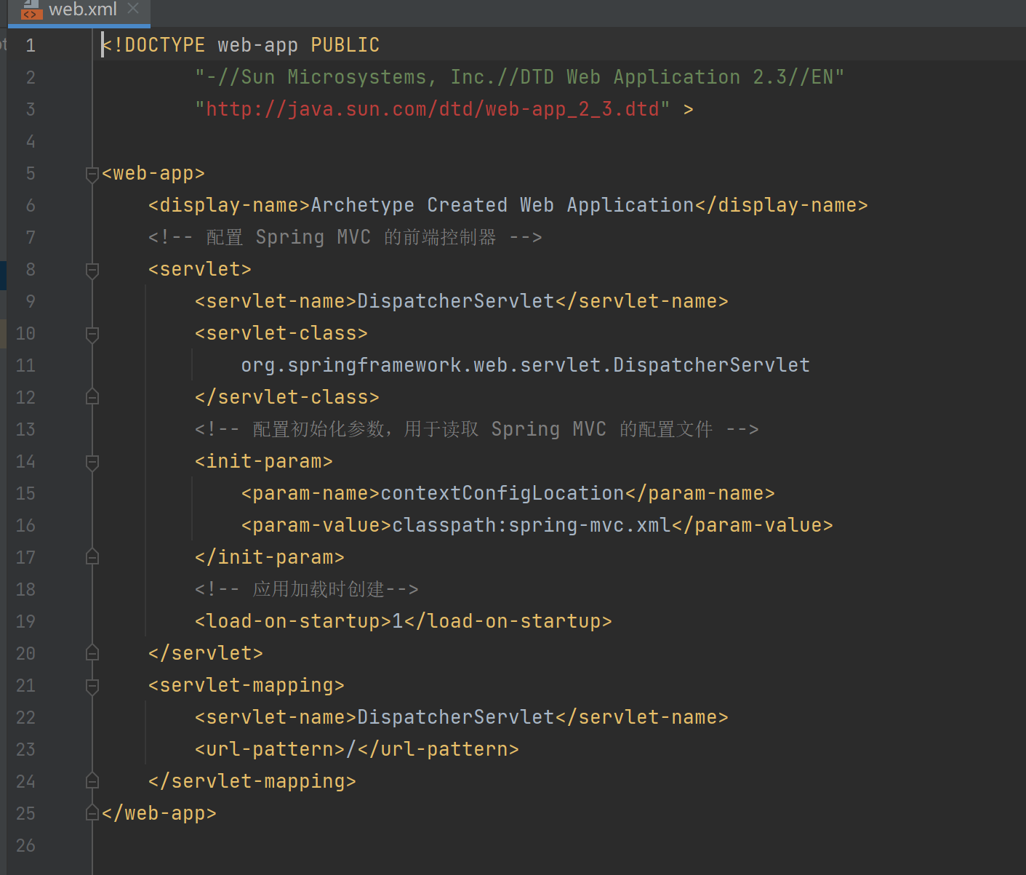

（2）**配置映射的URL路径：**

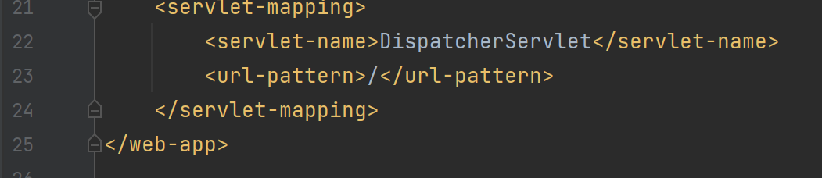

**@RequestMapping注解的使用**

（1）**在chapter11项目的src\main\java目录下创建类包com.itheima.controller，并在类包下创建FirstController类。FirstController类中创建sayHello()方法，用来处理客户端请求。**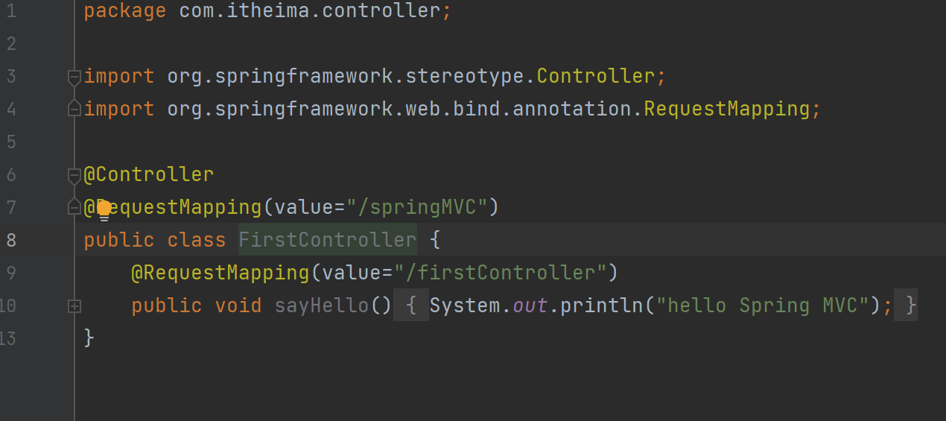

（2）**启动项目，在浏览器中访问http://localhost:8080/chapter11/firstController，控制台打印输出信息。**

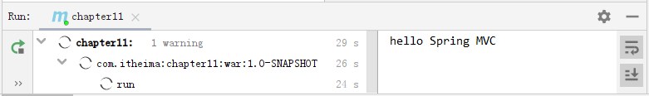

**@RequestMapping注解的使用2**

**（1）通过一个案例演示@RequestMapping注解标注在类上的使用。**

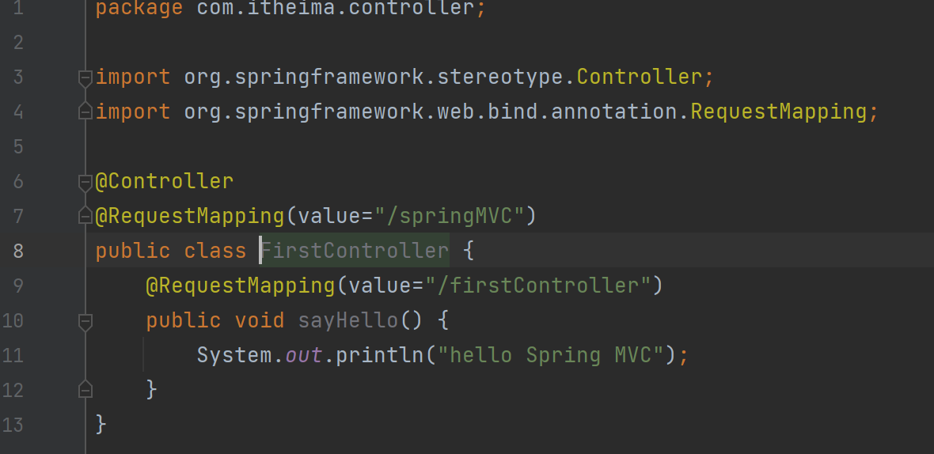

**（2）启动项目，在浏览器中访问http://localhost:8080/chapter11/springMVC/firstController，控制台打印输出信息。**

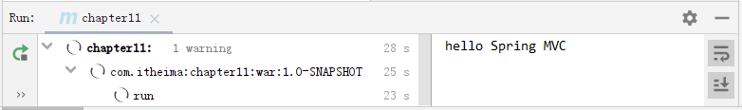

**@RequestMapping注解的属性**

**（1）通过一个案例演示method属性中HTTP请求类型的声明。**

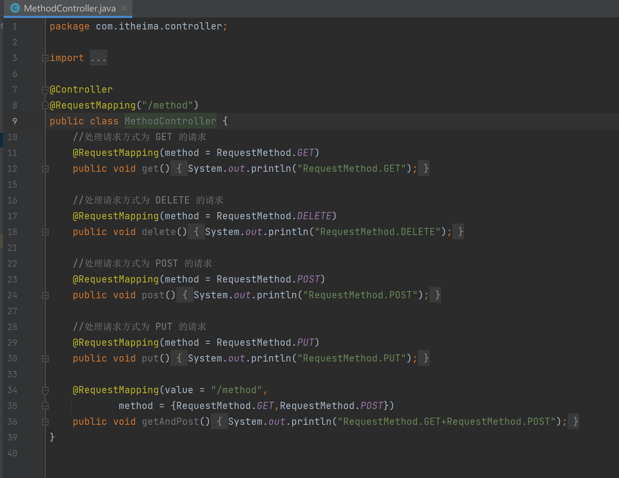

**（2）启动项目后，在客户端依次以GET方式、DELETE方式、POST方式和PUT方式请求访问http://localhost:8080/chapter11/method时，程序会分别执行文件中的get()方法、delete()方法、post()方法和put()方法，控制台打印输出信息。**